新 书 推 荐

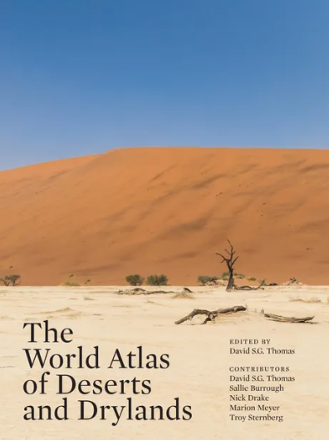
中文书名：《世界沙漠地图集：探索地球的沙漠生态系统》
英文书名：The World Atlas of Deserts：Exploring Earth’s Desert Ecoystems
作 者：David Thomas
出 版 社：Princeton University Press
代理公司：MRA/ANA/Jessica
页 数：400页
出版时间：2025年月
代理地区：中国大陆、台湾
审读资料：电子稿
类 型：自然科学

内容简介：

沙漠，无论是其全部还是部分，占地球陆地的三分之一。它们的特点是缺水和极端温度，是大气稳定性、大陆地特征、雨影和寒冷洋流的结果。它们看起来严酷而充满敌意，但也异常美丽；沙漠生态系统可能充满生机，居民在面对如此极端的条件时表现出广泛而多样的创造力。

《世界沙漠地图集》游览了地球上著名的沙漠，解释了随之而来的动态和生态概况，并介绍了用于分类和绘制地图的技术。从横跨蒙古和中国不断扩大的戈壁沙漠，到古老的沿海纳米布沙漠，地图、图形、令人惊叹的摄影和简洁、勤勉的文字相结合，对这一关键地理地形进行了百科全书式的概述。

作者简介：

大卫·托马斯（David S. G. Thomas）是牛津大学地理学教授，也是牛津大学赫特福德学院（Hertford College）的研究员。他的研究涉及荒漠化、旱地环境和气候变化。他曾担任皇家地理学会副主席和英国地貌学会主席。他的其他著作包括《沙漠化：打破神话》（Desertifiction： Exploding the Myth）（威利出版社）、《喀拉哈里环境》（The Kalahari Environment）（剑桥大学出版社）和《联合国沙漠化地图集》（United Nations Atlas of Desertification）（威利出版社）。

尼克·德雷克（Nick Drake）：伦敦国王学院自然地理学教授，遥感理论和实践方面的专家，以及地理信息系统和空间建模方面的专家。

大卫·埃尔德里奇（David Eldridge）：悉尼新南威尔士大学生物、地球和环境科学学院教授。

尼克·米德尔顿（Nick Middleton）：电视名人，牛津大学圣安妮学院（St Anne's College）自然地理学编外研究员，荒漠化专家。

萨利·巴勒斯（Sallie Burrough）：国家地理探险家和牛津大学非洲环境特拉普内尔研究员。

全书目录：

1. 引言
第一部分：动态沙漠
2. 地球上（和其他行星）什么是沙漠？
3. 为什么地球上有沙漠？
4. 绘制沙漠地图
5. 移动中的沙漠
第二部分：沙漠中的生命与过程
6. 亚热带沙漠
7. 大陆沙漠
8. 雨荫沙漠
9. 海洋边缘沙漠
第三部分：变革与挑战
10. 人类影响力——在沙漠中应对和扩张
11. 全球变暖和沙漠的未来
附录
术语表
资源
关于贡献者的说明
索引
图片来源

内容展示：

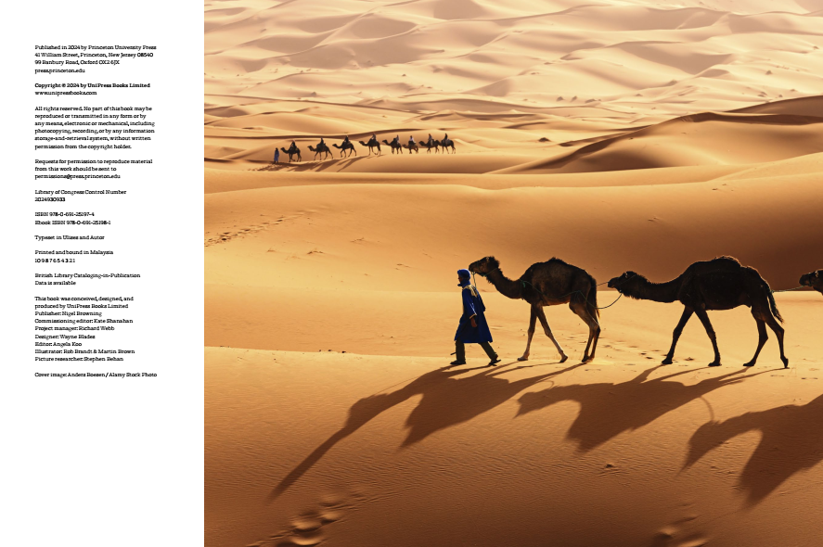

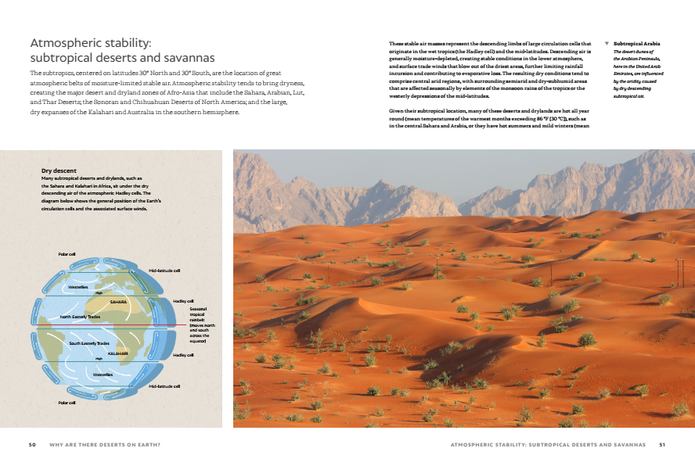
感谢您的阅读！
请将反馈信息发至：版权负责人
Email：Rights@nurnberg.com.cn
安德鲁·纳伯格联合国际有限公司北京代表处
北京市海淀区中关村大街甲59号中国人民大学文化大厦1705室, 邮编：100872
电话：010-82504106, 传真：010-82504200
公司网址：http://www.nurnberg.com.cn
书目下载：http://www.nurnberg.com.cn/booklist_zh/list.aspx
书讯浏览：http://www.nurnberg.com.cn/book/book.aspx
视频推荐：http://www.nurnberg.com.cn/video/video.aspx
豆瓣小站：http://site.douban.com/110577/
新浪微博：安德鲁纳伯格公司的微博_微博 (weibo.com)
微信订阅号：ANABJ2002


